Техническое задание на разработку сайта “ОФП.РФ”

Макеты: https://www.figma.com/file/aoOxZDC9ixu8yQ9Lb1t8KN/%D0%BE%D1%84%D0%BF.%D1%80%D1%84-(Copy)-(Copy)-(Copy)?node-id=2525%3A1919

Элементы:
https://www.figma.com/file/aoOxZDC9ixu8yQ9Lb1t8KN/%D0%BE%D1%84%D0%BF.%D1%80%D1%84-(Copy)-(Copy)-(Copy)?node-id=2403%3A7

Структура сайта
- Главная страница
- Карта
- Партнерам
- Документы
- Контакты
- Корзина
- Личный кабинет
  - Мои заказы
  - Личные данные
  - Изменить пароль

Общие блоки
Описание блоков и элементов, представленных на каждой странице сайта

Шапка
Содержит логотип , ссылки на разделы “Главная”, “Карта”, “Партнерам” и “Документы”, контактный телефон. Для авторизованного пользователя справа от контактного телефона отображаются иконки для перехода в корзину личный кабинет пользователя. Если в корзине есть товары, их количество отображается в верхнем правом углу иконки корзины. Для неавторизованного пользователя иконка корзины не отображается, а нажатие иконки личного кабинета открывает форму авторизации.

Форма авторизации
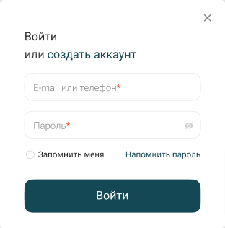
Отображается для неавторизованного пользователя при попытке перейти в корзину или профиль как всплывающее окно в любом разделе сайта. Содержит поля для ввода электронной почты и пароля, чекбокс “Запомнить меня”, ссылку на сброс пароля и создание аккаунта.
При вводе неправильной пары логин/пароль над полями ввода под заголовком формы выводится сообщение об ошибке.
При нажатии на ссылку “Напомнить пароль” отображается окно для ввода электронной почты и отправки запроса. Если почта введена корректно, на указанный адрес отправляется ссылка для ввода нового пароля. Если пользователь с введенной почтой не найден, над полем ввода отображается сообщение об ошибке.
При нажатии ссылки “создать аккаунт” отображается форма регистрации.

Форма регистрации
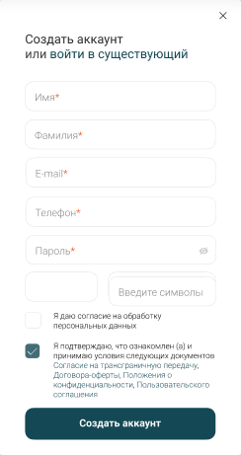
Заголовок содержит ссылку на форму авторизации.
Под заголовком выводятся поля для ввода информации о пользователи (все поля обязательны для ввода):
- Имя
- Фамилия
- E-mail
- Телефон
- Пароль
- Капча (ввод символов с картинки для ограничения регистрации ботами)
Под полями ввода выводится 2 чекбокса - согласие на обработку персональных данных и принятие условий списка документов, на которые предоставлены ссылки. При переходе по ссылке документы открываются в новом окне, чтобы предотвратить сброс введенных пользователем данных.
При нажатии кнопки “Создать аккаунт” все поля проверяются на введенные данные (поле e-mail дополнительно проверяет валидность введенного электронного адреса). Если какое-то поле оказывается невалидным, оно подсвечивается красным, и под ним выводится сообщение об ошибке.
Если данные введены корректно, пользователю отображается форма подтверждения аккаунта.

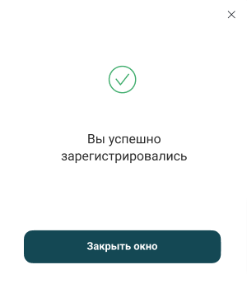

Подвал
Отображается в конце каждой страницы сайта. Содержит логотип, который является ссылкой на главную страницу сайта, ссылку на разделы “Карта”, “Партнерам”, “Документы” и “Контакты”, а также контактные данные.

Страница 404
В случае ввода несуществующего на сайте адреса пользователю будет отображена оформленная в стилистике сайта страница об ошибке со ссылкой на главную страницу
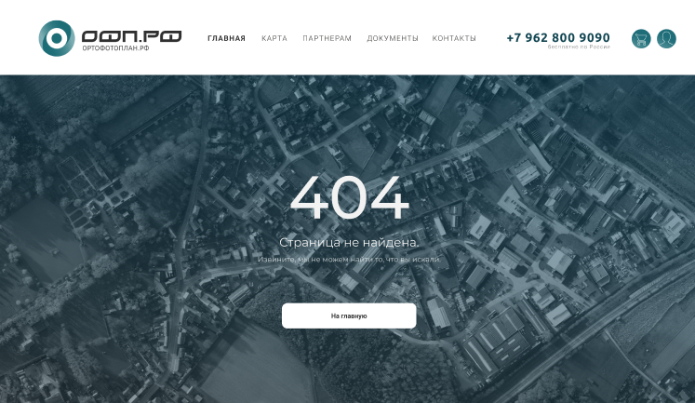

Описание разделов

Главная страница
Под шапкой располагается статичное изображение рельефа с заголовком “Продажа вторичных ортофотопланов и съемки с БПЛА” и ссылкой на раздел “Карта”. Заголовок статичный, не редактируется из режима администратора
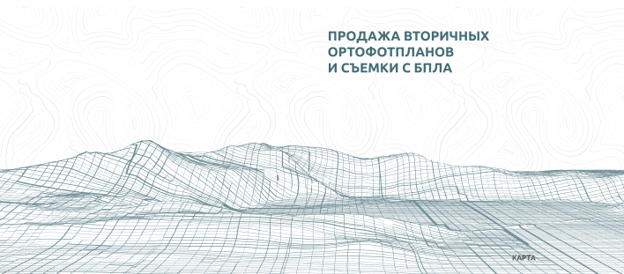

Далее следует блок “Как это работает” с пошаговым описанием работы сервиса. Текст описания шагов статичный и не редактируется из административной части сайта
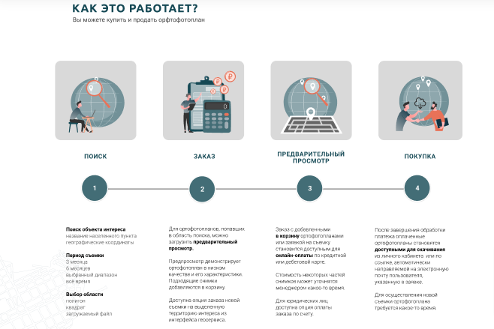

Блок “Наши преимущества” состоит из 5 иконок с подписями. Иконки и подписи статичны, не редактируются в административной части сайта
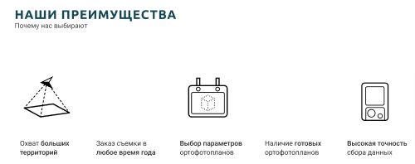

Блок “Где применяется” представляет из себя горизонтальный слайдер из картинок с подписями. Содержимое слайдера статично, не редактируется из административной части сайта
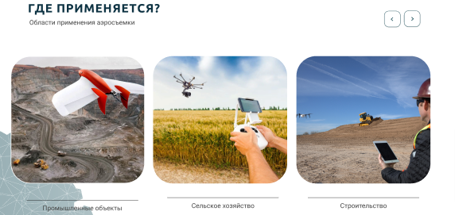

После расположен блок “Частые вопросы”. Каждый вопрос представляет собой ссылку, при нажатии на которую под вопросом анимировано разворачивается ответ на него. При повторном нажатии ответ сворачивается. Список вопросов и ответов статичен и не редактируется из административной части сайта.
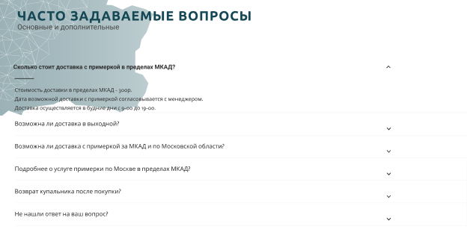
Перед подвалом на главной странице сайта расположены 2 формы - консультации и подписки на рассылку
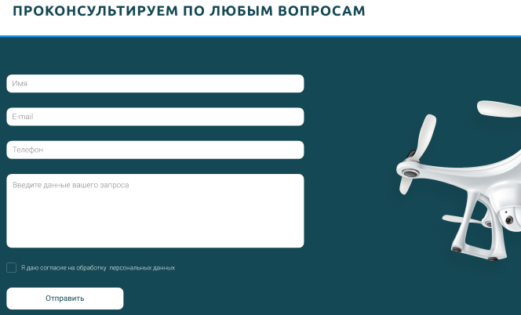
Форма консультации включает в себя 4 поля ввода - “Имя” (обязательное поле), “E-mail” (обязательное поле), “Телефон” и “Данные вопроса” (обязательное поле). Помимо полей полей присутствует галочка согласия на обработку персональных данных, которая также является обязательной для отправки формы.
Форма подписки на рассылку включает в себя поле ввода e-mail (обязательное).

Карта
Раздел карта предоставляет функционал для поиска и выбора фотографий или областей для заказа фотографий. По умолчанию в разделе выводится карта мира с возможностью масштабирования и измерения расстояния и площади по точкам без каких-либо данных по имеющимся в базе фотографиям.
Под шапкой располагается интерактивная карта для поиска фотографий по указанной области.
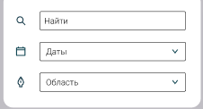
Форма поиска включает в себя 3 поля:
- поле ввода локации (город, регион, страна) с выпадающим списком вариантов при вводе. При смене локации карта автоматически переключается на указанный пользователем регион
- выбор даты фотографирования - выпадающий список с возможностью выбрать один из вариантов: “Последние 3 месяца”, “Последние 6 месяцев”, “Последний год”, “За все время” и произвольный выбор даты. При выборе произвольного диапазона отображается календарь, в котором пользователь сможет выбрать начало и конец произвольного диапазона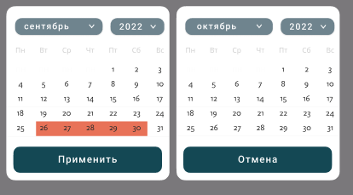
- выбор области поиска - выпадающий список с вариантами “Прямоугольник”, “Полигон” и “Файл (KML)”. При выборе варианта “Прямоугольник” пользователь может нарисовать на карте прямоугольную область, при выборе варианта “полигон” - произвольный многоугольник, при выборе “Файл (KML)” выведется диалоговое окно для загрузки с локального устройства файла с расширением kml с указанными в нем координатами области. Координаты выделенной области отображаются в окне в правом верхнем углу карты
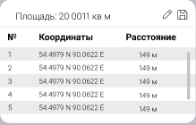
При нажатии иконки карандаша пользователь получает возможность редактировать координаты указанных точек вручную, а при нажатии на иконку дискеты выделенная область в формате kml загружается на компьютер пользователя.

При заполнении всех 3 полей происходит поиск в базе данных фотографий, попадающим в выбранный диапазон дат и имеющих пересечение с выбранной пользователем областью. Найденные фотографии отображаются на карте в виде области, к которой они относятся. Под формой поиска в этом случае отображается список найденных фотографий с иконкой для их предварительного просмотра и добавления в корзину. Помимо списка найденных фотографий отображается ссылка на заказ новой съемки.
При нажатии на кнопку “Предварительный просмотр” над картой открывается всплывающее окно с уменьшенным изображением области съемки.
При нажатии на кнопку “Добавить в корзину” найденная фотография области или заказ на ее съемку добавляется в корзину для авторизованного пользователя. Если пользователь неавторизован, выводится форма авторизации с сообщением о том, что для добавление в корзину необходимо авторизоваться.
В случае, если фотографий по заданным условиям не найдено, список найденных фотографий содержит только ссылку на заказ новой съемки.
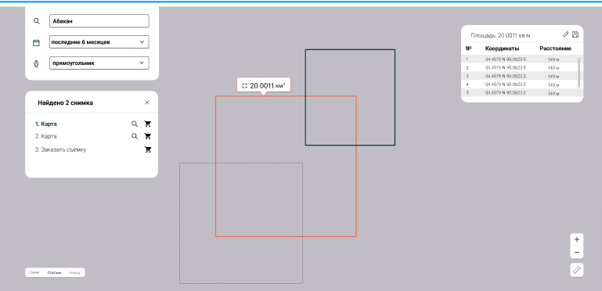

Партнерам
Информационная страница с произвольным содержимым. Содержимое может редактироваться в административной части сайта и включать в себя текст, изображения и ссылки на документы.

Документы
Информационная страница со списком документов, доступных для скачивания. Список и сами файлы документов могут редактироваться в административной части сайта

Контакты
На странице отображаются контактные данные, доступные для редактирования в административной части сайта, а именно - контактный телефон с графиком работы, e-mail для связи и банковские реквизиты. Формат вывода данных при этом недоступен для редактирования.
Под блоком с контактными данными располагается блок партнеров с названием компании-партнера, ее адресом, графиком работы, номером телефона и (при наличии) ссылкой на сайт. Данные о партнерах статичны, редактирование в административной части сайта недоступно
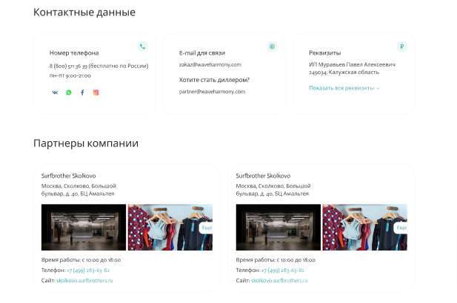

Корзина
Раздел доступен только для авторизованных пользователей. При отсутствии в корзине товаров выводится сообщение о том, что корзина пуста и товары в нее можно добавить из раздела карта со ссылкой на соответствующий раздел.
В левой части страницы отображается краткий список включенных в заказ товаров с ценой, общая сумма к оплате и кнопка перехода к форме оплаты.
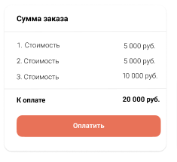
При нажатии на кнопку “Оплатить” пользователю отображается форма покупки. Поля “ФИО”, “Электронный адрес” и “Телефон”, обязательные для заполнения, по умолчанию заполнены данными из профиля пользователя, но могут быть изменены. При нажатии на кнопку “Перейти к оплате” пользователь переходит на страницу онлайн оплаты.
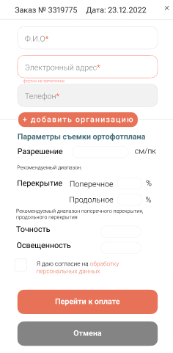
Если заказ оформляется не от имени юридического лица, а от имени организации, форма предоставляет возможность ввести данные организации. Для этого пользователь нажимает кнопку “Добавить организацию” под полями ввода персональных данных, и в открывшейся форме ввести данные организации. При нажатии на кнопку “Перейти к оплате” при введенной организации переход на страницу онлайн оплаты не происходит, а пользователю выводится сообщение о том, что ему будет выставлен счет для оплаты, и уведомление об этом будет направлено ему на электронную почту.
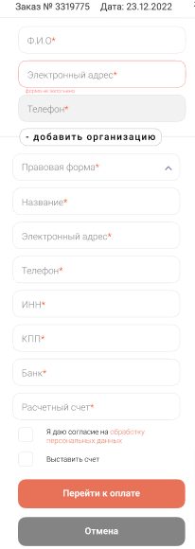

Справа от списка выводятся подробные данные заказа: общие данные - номер и дата заказов, количество товаров и статус (по умолчанию статус всегда “заказ”).
Под общими данными выводится список добавленных в корзину товаров. Для каждого товара рядом выводится иконка карты (для ортофотоплана) или дрона (для заказа съемки). Под названием товара выводится его цена. Около название - значок для предварительного просмотра товара. Для ортофотоплана должно открываться всплывающее окно с миниатюрным изображением плана.Справа от каждого товара есть значок корзины для удаления товара из заказа.
Около каждого товара выводится галочка, включенная по умолчанию. Выключение галочки позволяет убрать товар из текущего заказа, оставив его в корзине в новом заказе при оплате выделенных товаров.
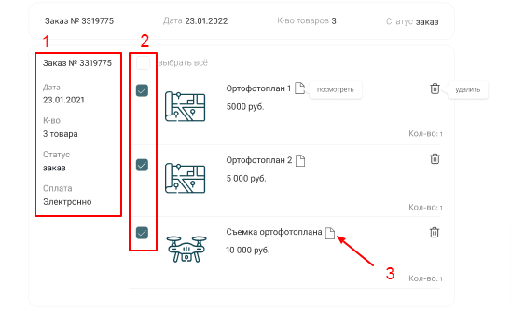

Личный кабинет
Раздел доступен только для авторизованных пользователей. При попытке открыть личный кабинет неавторизованным пользователем по прямой ссылке выводится форма авторизации.
Раздел имеет 4 подраздела: “Мои заказы”, “Личные данные”, “Изменить пароль” и “Настройки”, а также ссылку на выход из аккаунта пользователя.
В каждом разделе слева отображается меню для навигации между разделами
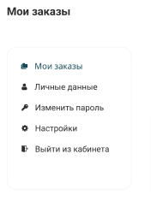

Мои заказы
Страница, которая автоматически загружается при переходе в личный кабинет по ссылке из шапки или по прямой ссылке.
На странице отображается список выполненных с аккаунта заказов. По умолчанию отображается краткая информация о каждом заказе (1), которая разворачивается в подробный формат (2) при нажатии на иконку “+”.
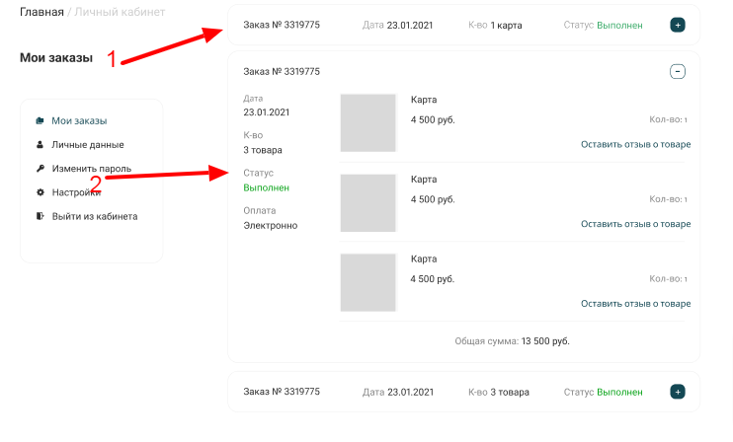
В свернутом виде отображается номер и дата заказа, количество оформленных в заказе товаров и статус выполнения.
В развернутом виде, помимо указанной выше информации указывается способ оплаты, а также список всех оформленных в заказе товаров и общая сумма заказа.

Личные данные
На странице выводятся личные данные пользователя, указанные при регистрации. Отображается ФИО, дата рождения, организация, контактный телефон и e-mail.
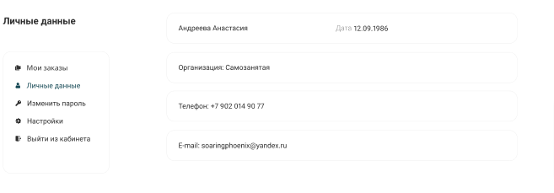

Изменить пароль
Форма изменения пароля. Представляет из себя 2 поля - для ввода старого и нового паролей. При корректном вводе на e-mail отправляется оповещение об изменении пароля

